中纺大厦八层西侧局部房间装修项目询比采购公告
采购人：中国中纺集团有限公司
2025年8月
一、项目基本情况
1.项目名称：中纺大厦八层西侧局部房间装修项目；
2.项目地址：北京市东城区建国门内大街19号中纺大厦；
3.施工范围：详见第三章采购项目需求；
4.计划工期：签订合同后30个日历天竣工（开工日期以甲方通知为准）；
5.面 积：144平方米；
6.项目预算：40000元，人民币大写：肆万元整（超出预算价响应无效）。
二、获取采购文件方式为线上。获取方式指引：
1.首次参加中粮E采供应链采购平台（以下简称：“电子交易平台”，网址：https://ecai.cofco.com/web-portal/index.html#/home）投标活动的供应商须前往电子交易平台进行“实名户注册－主体认证－业务申请”三个环节完成注册，注册成功后准备营业执照、法人章、企业公章等资料进行“CA办理”。供应商可在电子交易平台下载平台操作指南或网上注册、CA办理及电子投标的操作视频。若供应商未及时在电子交易平台中注册并办理CA，由此引起的后果由投标人自行承担，已办理注册并取得CA证书的供应商可忽略本步骤。
2.供应商凭机构CA（也可凭在电子交易平台上注册的手机号和接收的验证码）登录电子交易平台（网址：https://ecai.cofco.com/web-login/index.html#/login?loginType=2）在网上下载采购文件及附件，超过获取采购文件截止时间的将不能下载采购文件及附件。未按规定从电子交易平台获取采购文件的，不能参加投标。
3.供应商操作指引下载如下图：
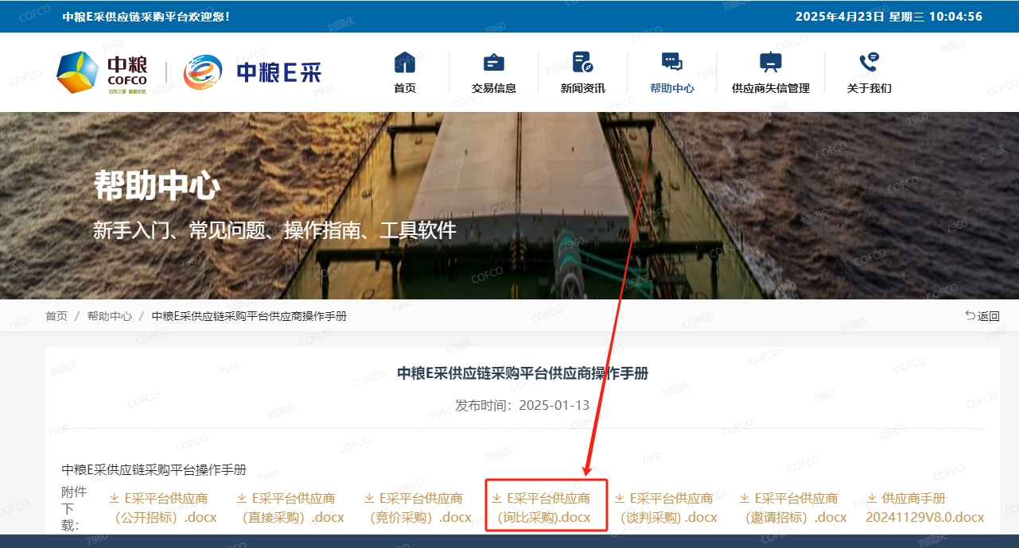
平台咨询热线：010-86484080
CA办理咨询热线：010-58515511、4009197888
三、电子投标/响应文件必须使用“中粮E采投标文件制作工具”制作生成并上传。
1.下载地址：https://ecai.cofco.com/web-portal/#/help/help-details?code=3&id=1093500649373683712&type=toolSoftwareManagement，使用帮助详见：https://ecai.cofco.com/web-portal/index.html#/help/help-content。
2.开标地点：通过中粮E采供应链采购平台（网址：https://ecai.cofco.com/web-portal/index.html#/home）进入开标大厅进行远程线上开标。
3.响应文件的递交：响应单位须在截止时间前将已进行电子签章（包括单位电子印章和法定代表人电子签名）且经过加密的电子投标文件通过电子交易平台成功递交，逾期上传或不符合规定的投标文件恕不接受（到开标时间投标人需使用CA证书进行解密）。
4.对中选和未中选的单位将以公告的方式在中粮E采供应链采购平台发布，请参与响应的单位随时关注我公司发布的中选/成交公告。
5.本项目采用电子化采购，按要求加密上传并成功解密的响应文件为响应单位参与本项采购活动的法定依据。
6.发布媒体：本项目采购公告在中国招标投标公共服务平台（http://www.cebpubservice.com/），同时在中粮E采供应链采购平台（网址：https://ecai.cofco.com/web-portal/index.html#/home）上发布。
四、项目联系人及联系方式
联系人：林经理、刘经理
联系电话：13911021273、13552247960
五、采购方廉洁自律手册
为保证采购过程及合同履行公平、公正，避免采购和合同履行过程中出现腐败或舞弊行为，防止相关人员有谋取不正当利益的违法违纪现象发生，保护国家、集体、企业和当事人合法权益。根据国家相关法律法规和企业党风廉政建设工作要求，特订立采购项目廉洁手册，具体如下。
- 要求事项

中纺物业管理有限公司（以下简称：中纺物业）在开展项目采购和合同履行全过程中，严格遵守所有适用的反商业贿赂和反腐败的法律法规及国际公约，加强廉洁文化建设，禁止任何形式的贿赂和腐败行为，包括但不限于以下要求：
（一）不得在开启响应文件前泄露采购相关信息和采购过程中需保密的事项。
（二）不得在采购结果公开前与各参与采购的企业或有关人员进行私下接触。
（三）不得向参与企业或有关人员索要或接受其现金、礼金、有价证券、贵重物品、好处费、回扣费或其他涉及违规违纪违法款项。
（四）不得向参与企业或有关人员报销任何应由我司或我司员工个人支付的费用。
（五）不得要求、暗示或接受参与企业或有关人员为我司员工及其亲属装修住房、婚丧嫁娶、出国（境）旅游及借用财物等提供方便。
（六）不得参加任何有可能影响公正履职、采购工作的，由参与企业或有关人员组织或支付费用的各类宴请、健身、娱乐等活动。
（七）不得向参与企业或有关人员介绍配偶、子女及其他亲属入职、参股、分红或私下与参与企业共同参与采购活动等。
（八）不得有损害国家、集体或公司利益的其他行为。
二、责任追究
中纺物业或有关人员如有违反上述要求事项，任何单位或个人可通过信件、电话等方式向中国纺织纪委进行信访举报或情况反映。一经查实，纪委将依据有关法律法规或公司制度规定，视情节轻重给予相应组织处理。对于共产党员，视情节轻重，依照《中国共产党纪律处分条例》给予相应党纪处分。涉嫌犯罪的，依法移送司法机关处理。
联系地址：北京市东城区建国门内大街19号中纺大厦
纪委办公室收 100005（邮编）
联系电话：010-65285080（工作日时间9：00至17：30）
三、生效时间
本手册作为采购文件中的必要组成部分，针对采购项目持续有效。
四、其他
为合作双方在今后合作中杜绝腐败贿赂，达到合作互赢，要求本公司所有供应商签订《反腐败承诺书》。

具体要求详见：《中纺大厦八层西侧局部房间装修项目询比采购方案》内容。

